实验名称：集成运放应用---模拟运算电路

实验目的：

了解集成运放的外形结构及各引脚功能；

掌握集成运放的三种输入方式，研究由集成运放组成的比例、加法、减法、积分和微分等基本运算电路的功能；

了解集成运放在实际应用时应考虑的一些问题。

实验原理：

1. 集成运放的电路符号和特性

符号如下图所示。

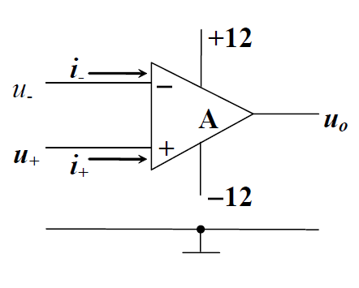

对于理想运放有：

1. 输入阻抗: $Z_{in}→∞$
2. 输出阻抗: $Z_{out}→0$
$u_{0}=A_{od}\left(u_{+}-u_{-}\right),A_{od}→∞$

3. 模拟运算电路特征：深度电压负反馈，因此处理问题时
   1. 虚短: $u_{+}=u_{-}$
   2. 虚断: $i_{+}=i_{-}=0$
4. 741集成运放的管脚图和主要性能参数

示意图如下所示



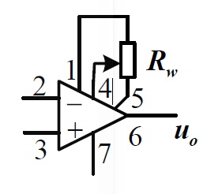

|  |  |  |  |  |  |  |
| --- | --- | --- | --- | --- | --- | --- |
| 差动增益 | 输入阻抗 | CMRR | 输出阻抗 | 输入失调电流 | 输入失调电压 | 特征频率 |
| 2x105 | >2MΩ | 90dB | 75Ω | 200nA | 1~5mV | 1MHz |

1. 反相比例运算电路

反向比例运算电路如下图所示，运用虚短，虚断，有

$$u_{o}=-\frac{R_{F}}{R_{1}}U_{i}$$

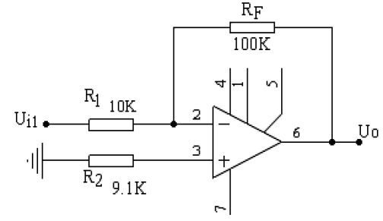

1. 反向加法电路

反向加法运算电路如下图所示，运用虚短，虚断，有

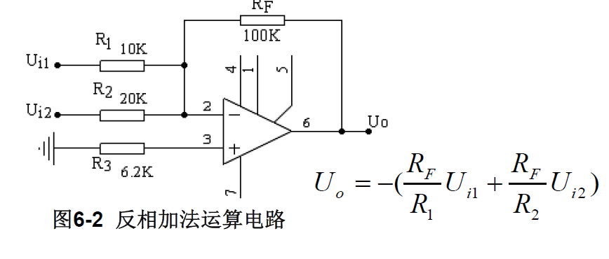

五、同相比例运算电路

同向比例运算电路如下图所示，运用虚短，虚断，有

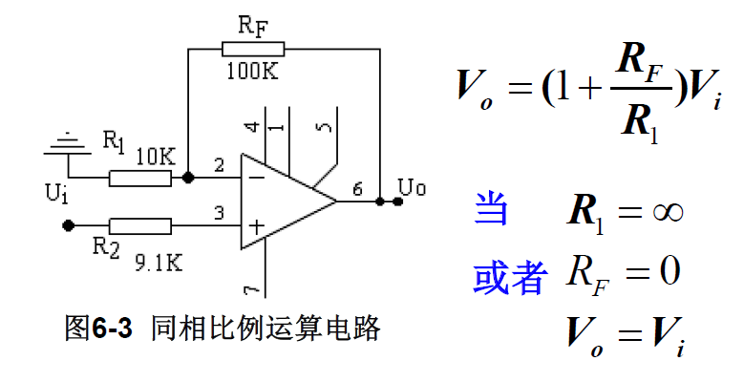

1. 差动放大电路（减法器）

减法运算电路如下图所示，用虚短，虚断，有当 $R_{1}=R_{2},R_{3}=R_{F}时$

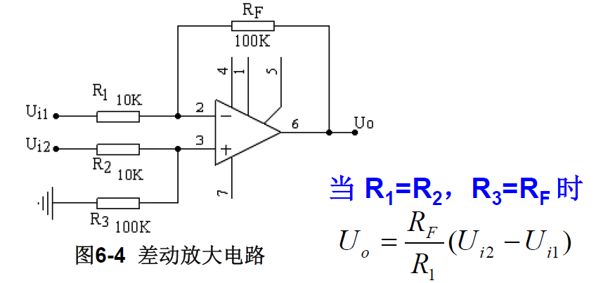

六、．积分运算电路

积分运算电路如下图所示，虚短，虚断，根据电容电压对电流的积分关系有

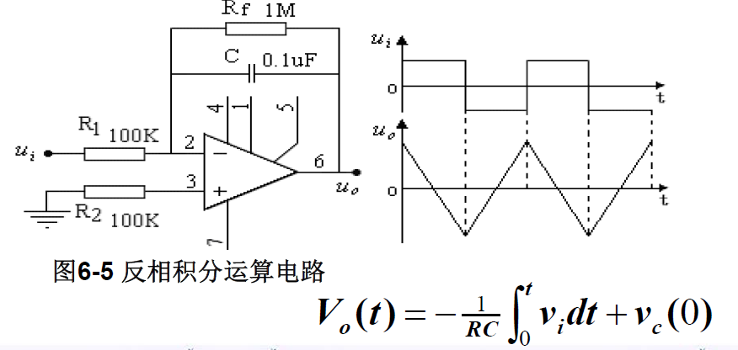

1. 微分运算电路

微分运算电路如下图所示，虚短，虚断，根同理据电流对电容电压的微分关系有

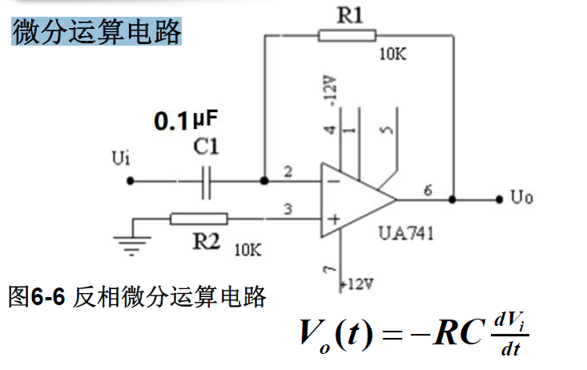

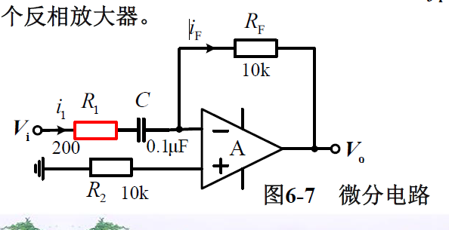

由于电容C的容抗随输入信号的频率升高而减小，导致输出电压随频率的升高而增加，为限制电路的高频电压增益，在输入端与电容C之间接入一小电阻R1，当输入频率小于

$f_{1}=\frac{1}{2πR_{1}C}$ 时，电路起微分作用；若输入频率远高于f1时，电路近似一个反相放大器。